RESOLUCIÓN No. 0001
Fecha: 2026-03-25

“Por medio da la cual Esto deberia salir en negrita
”

EL GERENTE DE LA E.S.E HOSPITAL SANTA MÓNICA DE DOSQUEBRADAS en uso de sus facultades legales en especial las conferidas por el artículo 21 numeral 2 del estatuto básico de la entidad y

CONSIDERANDO:

Esto deberia salir en cursiva

RESUELVE:

Esto deberia salir lo siguiente
- punto
1. numero

Pereira 23 de marzo de 2026

CÓMUNIQUESE, PUBLIQUESE Y CUMPLASE

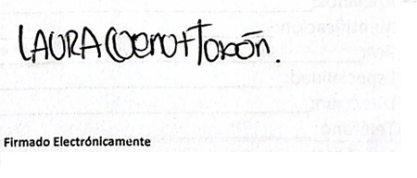
Martin
Gerente General

Santiago
Coordinador de Sistemas de Informacion

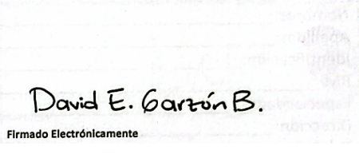
Luisa
Jefe de Juridica

